LE WEB

I La navigation sur le web

Activité doc 1 p 60

Le Web (World Wide Web, « toile d’araignée ») est un système qui s’appuie sur le réseau Internet donnant accès à tout type de document (textes, images, vidéos, sons, etc.) .
Pour consulter une page web, le client envoie une requête HTTP ( HyperText Transfer Protocol ) ou sa version sécurisée HTTPS , au serveur avec l’adresse URL souhaitée; le serveur lui envoie une réponse avec le document demandé ou un message d’erreur. «
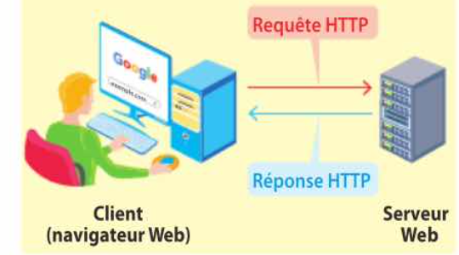
Une URL ou Uniform Ressource Locator est l’adresse d’une page web. Elle comporte trois éléments
http://lgt-gervillereache.ac-guadeloupe.fr/eva/ iq.fr
1Le Nom du protocole 3 le chemin
2 Le Nom du domaine

II Les pages Web
Vidéo p 62
Télécharger
Une page Web est un type de document qui décrit à la fois le contenu d’un document et sa mise en pages. Les pages Web utilisent le langage de balises HTML (Hypertext Markup Language) et le langage CSS (Cascading Style Sheet). Elles peuvent aussi contenir du code exécutable dans le langage Javascript pour rendre le contenu interactif.
Activité :

